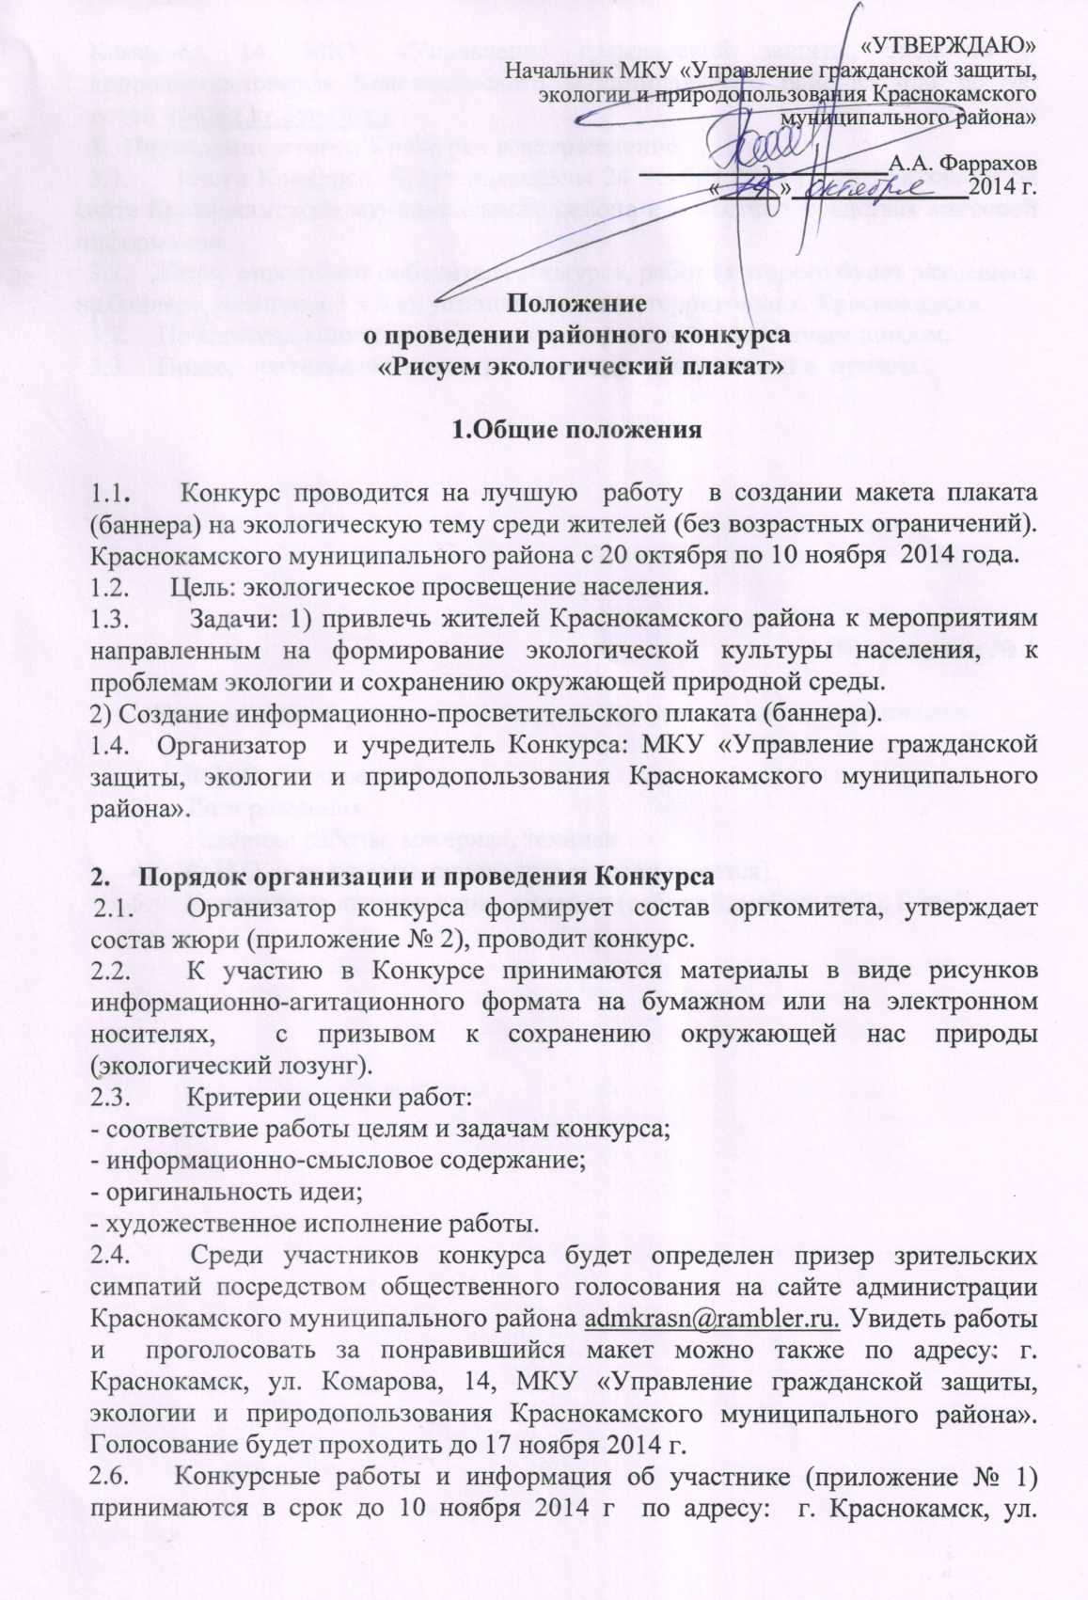

Комарова, 14, МКУ «Управление гражданской защиты, экологии и природопользования Краснокамского муниципального района» или по эл. почте ecolog.kr@mail.ru.
3. Подведение итогов Конкурса и награждение
3.1. Итоги Конкурса будут подведены 24 ноября 2014 г., опубликованы на сайте Краснокамского муниципального района и в местных средствах массовой информации.
3.2. Жюри определяет победителя конкурса, работа которого будет размещена на баннере, размером 3 x 6 м, установленном на территории г. Краснокамска.
3.2. Победитель конкурса награждается грамотой и денежным призом.
3.3. Призер зрительских симпатий награждается грамотой и призом.

Приложение № 1

Информация об участнике конкурса «Рисуем экологический плакат»

- Ф.И.О. (полностью)
- Дата рождения
- Название работы, материал, техника
- Ф.И.О. и должность руководителя (если имеется)
- Контактные данные: адрес, телефон (рабочий, мобильный), Е-mail

Приложение № 2

Состав оргкомитета и жюри районного конкурса
«Рисуем экологический плакат»

Фаррахов Асаф Аусатович - начальник МКУ «Управление
гражданской защиты, экологии и
природопользования КМР»,
председатель оргкомитета

Федосеева Елена Николаевна - начальник отдела экологии и
природопользования МКУ «Управление
гражданской защиты, экологии и
природопользования КМР», зам.
председателя оргкомитета

Гузаева Ольга Павловна - ведущий инженер отдела экологии и
природопользования МКУ «Управление
гражданской защиты, экологии и
природопользования КМР», член
оргкомитета

Самарцева Наталья Владимировна - инженер 1 кат. отдела экологии и
природопользования МКУ «Управление
гражданской защиты, экологии и
природопользования КМР», секретарь

Яковлева Екатерина Викторовна - бухгалтер МКУ «Управление
гражданской защиты, экологии и
природопользования КМР»,
член оргкомитета

